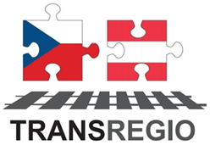

Zpráva:
Prezentace projektu Transregio v rámci mezinárodního týdne na Vyšší odborné škole St. Pölten
Kevin Pyrek
13. 2. 2021

Obsah
- Prezentace události
- Úvod do projektu – Andreas Zimmer
- Výzkumná činnost, rakouská strana – Kevin Pyrek
- Výzkumná činnost, česká strana – Jan Perůtka
- Výhled do budoucna

- Prezentace události

Vyšší odborná škola v St. Pöltenu každým rokem organizuje mezinárodní týden, což je událost, při které mohou studující poznat provozovatele železniční dopravy a dále s nimi diskutovat a klást dotazy týkající se ohledně aktuálních projektů. Kvůli omezením v rámci pandemie covid-19 v prosinci 2020 se musela událost konat v distanční formě. Na prezentaci ohledně projektu Transregio byli pozváni studenti třetího ročníku bakalářského cyklu oboru Drážní technologie a management drážních systémů, prezentace byla připravena Janem Perůtkou a Andreasem Zimmerem z CDV a Thomasem Preslmayrem a Kevinem Pyrekem z Institutu Carl Ritter von Ghega.
Zatímco úvod do projektu si vzal na starost Andreas Zimmer, vědecké práce z české a rakouské strany prezentovali Jan Perůtka a Kevin Pyrek. Za koordinaci a organizaci události ve formě workshopu byl odpovědný Thomas Preslmayr. Na konci prezentace měli studenti možnost diskutovat o projektu, pokládat otázky a navrhovat užitečná řešení. Někteří účastníci kromě toho bydlí přímo v řešené oblasti Waldviertelu, takže se dělili o své postřehy jako cestující a budoucí inženýři. Setkání končilo skupinovým úkolem. Studenti se měli vžít do výzkumné role a rozvinout dopravní koncept pro další železniční tratě v Rakousku, které mají podobný problém.

- Úvod do projektu – Andreas Zimmer

Severní dráha císaře Ferdinanda byla vybudována za časů monarchie a spojovala rakouské hlavní město s Brnem, Olomoucí, Ostravou a Krakovem. Strategická stavba z roku 1830 byla vybudována nejen za účelem teritoriální soudržnosti, ale také z hospodářských důvodů, protože spojovala moravské ocelárny, slezské uhelné oblasti a haličské solné doly. „Laaer Ostbahn“, východní dráha, byla vystavena v 70. letech 19. století rakousko-uherskou státní železniční společností a spojovala Vídeň s Brnem a Prahou. Severozápadní dráha jako část rakouské severozápadní železniční společnosti byla rovněž postavena v těchto letech a spojovala Vídeň se Znojmem.

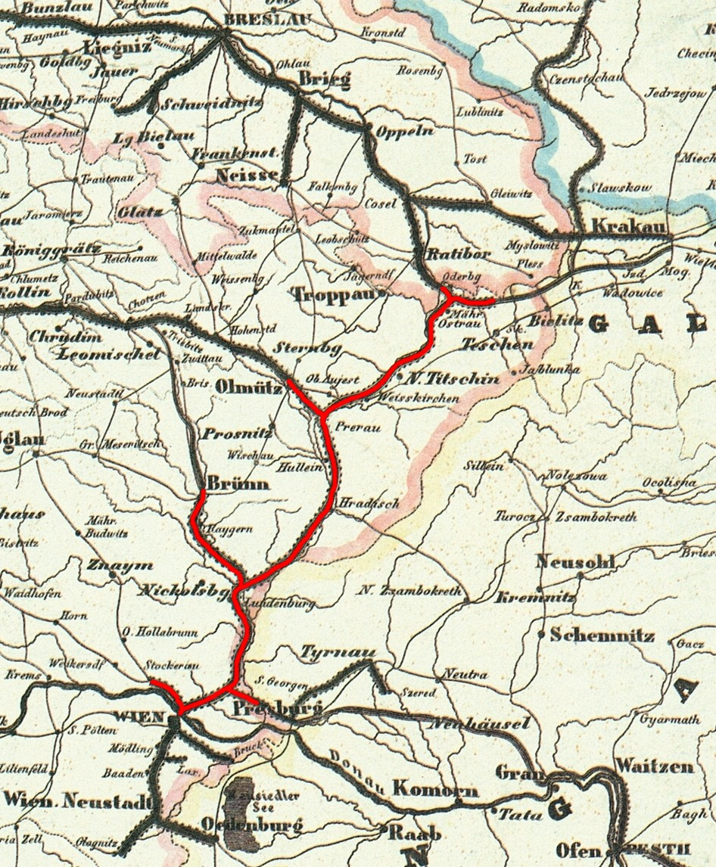
Poslední dvě uvedené trasy ztratily svůj význam na konci druhé světové války, kdy se Česko ocitlo na druhé straně železné opony, čímž byly narušeny vazby s Rakouskem. Železniční most mezi Laa an der Thaya a Hevlínem byl zničen a provoz mezi Retzem a Znojmem byl pozastaven. Dnes mají tyto tratě nanejvýš regionální význam, spojují Vídeň se severní částí Dolního Rakouska a nabízejí pravidelnou obslužnost pro cestující do zaměstnání. Obsluhu zajišťují regionální vlaky, které jsou posíleny příměstskou dráhou do Hollabrunnu a Laa an der Thaya. Severní dráha získala značně na významu v posledních letech v rámci evropské integrace. Setkává se zde nejen mnoho regionálních a příměstských vlaků do Gänsendorfu, Bernhandsthalu a Břeclavi, ale také mezinárodních spojení do Česka a Polska. V rámci Balsko-jaderského a Orientálně/Východo-středomořského koridoru je trasa stále více užívána nákladní dopravou, která dále pokračuje směrem do Rakouska, nebo zastavuje na nákladním nádraží Hohenau.

- Výzkumná činnost, rakouská strana – Kevin Pyrek

Železniční koridor mezi Vídní a Brnem zaznamenává silný nárůst v osobní i nákladní dopravě. Cílem projektu Transregio je předpokládat kapacitu tratě v následujících letech a učinit přiměřená opatření pro umožnění rychlé a bezproblémové přepravy. Na rakouské straně je roku 2030 místními drahami plánována modernizace severní dráhy. Bude provedena úprava traťového zabezpečovacího zařízení a maximální rychlost bude navýšena ze současných 120-140 km/h na 160-200 km/h. Díky těmto investicím je umožněno očekávat budoucí nárůst dopravy na trati a plnit s tím související požadavky.

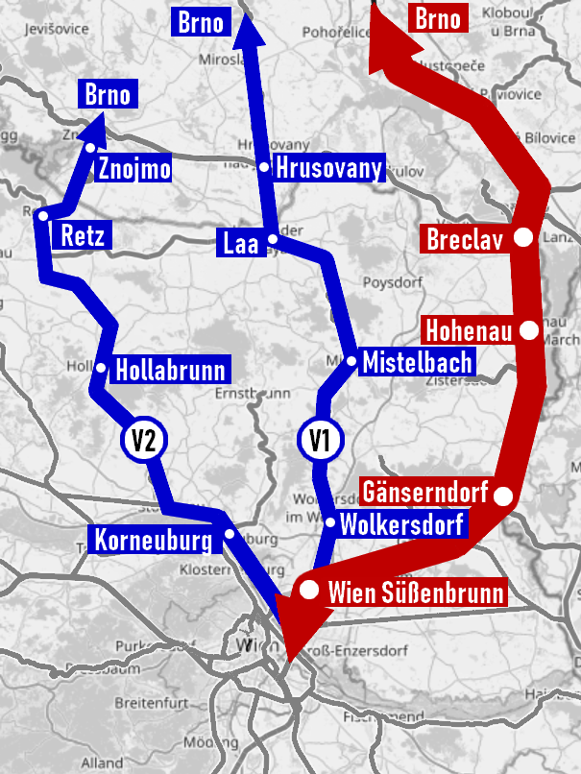
Aby se snížilo zatížení hlavní trasy, je zvažována alternativa pomocného koridoru. Alternativní trasa by mohla vést buď po východní dráze přes Laa an der Thaya a Hrušovany (V1), nebo po severní dráze přes Retz a Znojmo (V2). Pro první variantu je vyžadována oprava dvoukilometrového úseku v oblasti rakousko-české hranice, který od konce druhé světové války chátral. Druhá varianta ovšem výrazně navyšuje vzdálenost a cestovní dobu, navíc je potřebné zajistit nové spojení do Hrušovan, nebo nový úsek ze Znojma do Brna.

Pro odhadnutí budoucí kapacity koridoru bylo užito modelování v rámci programu OpenTrack. Ze dat od ÖBB a ČD jsme vytvořili infrastrukturu třech tratí a následně simulovali provoz. K určení nejlepšího vhodného řešení byly k aktuálním vlakům dodatečně přidány kurzy. Výsledky budou sloužit jako podklad pro budoucí rozhodnutí příslušných úřadů pro plánování železniční dopravy

- Forschungsarbeit, tschechische Seite – Jan Perůtka

Česká a rakouská síť je v současnosti propojena pomocí čtyř železničních hraničních přechodů: postupně z východu na západ se jedná o Břeclav, Retz Gmünd a Summerau. Do roku 1945 se kromě toho mezi Laa an der Thaya a Hevlínem nacházel železniční most, který byl zničen po vzniku železné opony. V rámci projektu Transregio budou zohledněny pouze hraniční přechody na severní dráze (Břeclav, Laa an der Thaya, Retz). Po jednáních účastníků projektu byly českou stranou stanoveny čtyři varianty: aktuální trasou po severní dráze, přes Laa a Břeclav, přes Laa a Moravský Krumlov, přes Znojmo a Moravský Krumlov. Jako optimální byla sjednána varianta přes Laa a Moravský Krumlov, která je poměrně krátká (156 km), nevyžaduje jízdu do úvrati a chybí pouhé dva kilometry infrastruktury na hranici. Těleso dráhy bylo navíc původně předpokládáno pro dvoukolejný provoz.
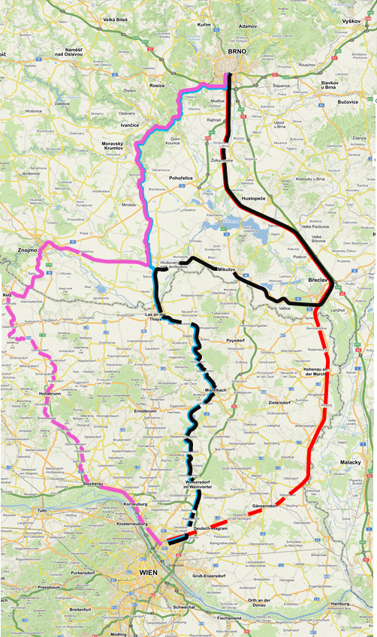
Rozvoj této tratě by zlepšil spojení vlečkou do devíti podniků včetně jaderné elektrárny, lomu a největšího cukrovaru v České republice. Trať doposud umožňuje maximální rychlost 80 km/h a z velké části není elektrizovaná. Propustnost snižuje terén, kvůli kterému se trať vyznačuje mnoha zatáčkami a velkým sklonem. Kromě toho znesnadňuje provoz jednokolejné uspořádání a malý počet výhyben. Přestože bylo těleso dráhy původně plánováno pro dvoukolejný provoz, neumožňují současné standardy a rozměry vlaků postavit druhou kolej při stávajících objektech (mosty, tunely). Velká část infrastruktury mimo příměstskou oblast Brna (mezi Bohuticemi a Hevlínem) je ve špatném stavu a je zde užito jednoduché zabezpečovací zařízení. Začlenění trati do projektu Transregio by mělo umožnit lépe využít její potenciál, tzn. obsluhovat místní průmysl, nabídnout cestujícím lepší služby, a především ulevit evropskému koridoru Vídeň – Břeclav – Znojmo. K tomu je ovšem nutné zlepšit infrastrukturu, mírně pozměnit trasování (zejména v určitých zatáčkách) a provést elektrizaci trati, která bude umožňovat provoz s rychlostí 120 km/h.

- Výhled do budoucna

Další fáze projektu se bude týkat slaďování výsledků z rakouské a české strany. Po zohlednění aktuální infrastruktury (modernizace severní dráhy a práce mezi Břeclaví a Brnem) musí být vytvořen společný model se simulovaným provozem mezi Vídní a Brnem. S přihlédnutím na nové jízdní řády (mj. dopravní prognóza pro východní část Rakouska, tj. spolkové země Vídeň, Dolní Rakousko a Burgenlandsko) budou tyto výsledky určeny na potřebu budoucích investic nejen do severní dráhy, ale také nejspíše do východní a severozápadní dráhy. Průběžným cílem je simulace pro tři definované denní doby (7-8, 10-11 a 17-18 h), zatímco konečný cíl si stanovuje vytvořit prognózu pro celý den.

